18/8/23

Trabajo practico 3

D.A.S.E

Profesores: Israel Pavelek y Sandra Tejerina

Alumnos:

* Facundo Vasile (profe perdón 😥)
* Francisco Mar

(Representación de Isi para que nos apruebe)

+

INTRODUCCION AL TEMA

Un filtro (electrónico en nuestro caso) es un sistema el cual se encarga de dejar pasar determinadas señales eléctricas dependiendo la frecuencia de esta, podría decirse que reciben tensión inútil y la devuelven en la forma que queramos. Estos fueron un descubrimiento realizado en el año 1910 realizado por Otto Julius Zobel.

**Punto 1:**

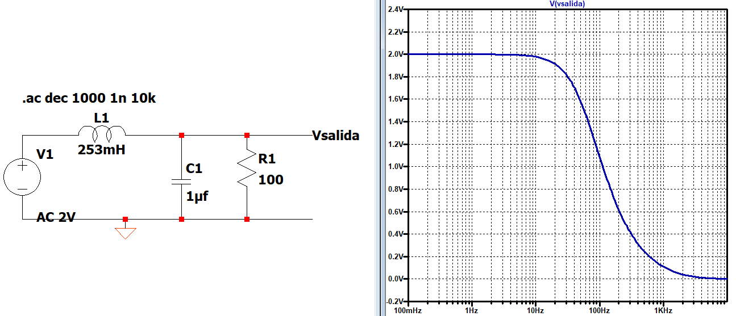

Explicación: Este circuito funciona como un filtro paso bajo, ya que al tener una bobina con un valor muy bajo de H en la salida saldrá un voltaje menor al valor que le dimos al inicio. Los valores que seleccionamos para la frecuencia salen luego de analizar el funcionamiento del circuito y ver cómo hacer para que el graficador muestre de forma precisa la salida del circuito. Pusimos una cantidad de 1000 puntos para graficar con una cifra coherente y por último ac para hacer que la fuente pase a alterna.

Utilizamos en la fuente la señal en “ac” para que a la hora de graficar descartemos de cierta forma el tiempo (en el eje horizontal) y reemplazarlo por las frecuencias de trabajo en sus puntos más altos.

Ac amplitude: es para determinar el valor máximo de la fuente

Ac phase: Es para determinar el ángulo de la señal

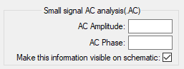

**Punto 2:**

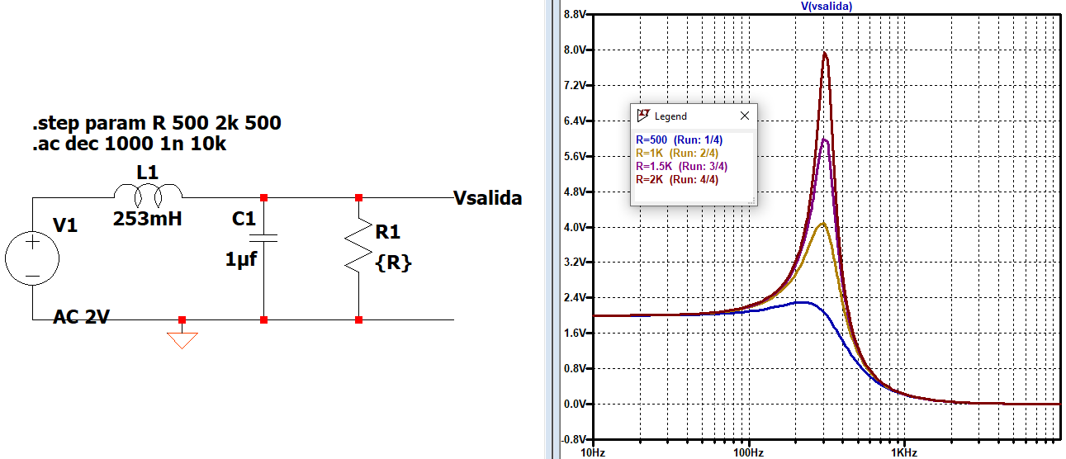

Explicación: El comando que utilizamos para hacer variar la resistencia fue el “Step Param” el cual consiste en una interfaz que nos permite modificar y hacer cambiar el valor del componente con el paso del tiempo para que no tengamos que simular una cantidad X de veces para corroborar distintos valores. En este caso hicimos que la resistencia comience con un valor de 500Ω hasta los 2000Ω con un avance de 500Ω (500Ω, 1kΩ, 1.5kΩ, 2kΩ).

En el grafico podemos ver otro tipo de filtro diferente al del punto 1, llamado pasa banda, este sirve para pasar entre varias frecuencias que necesitamos, un buen ejemplo serían las estaciones de radio, ya que cada una se encuentra en una frecuencia diferente y tenemos que ir variando entre ellas.

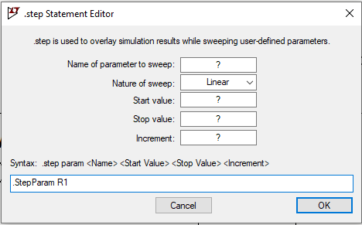

**Punto 3:**

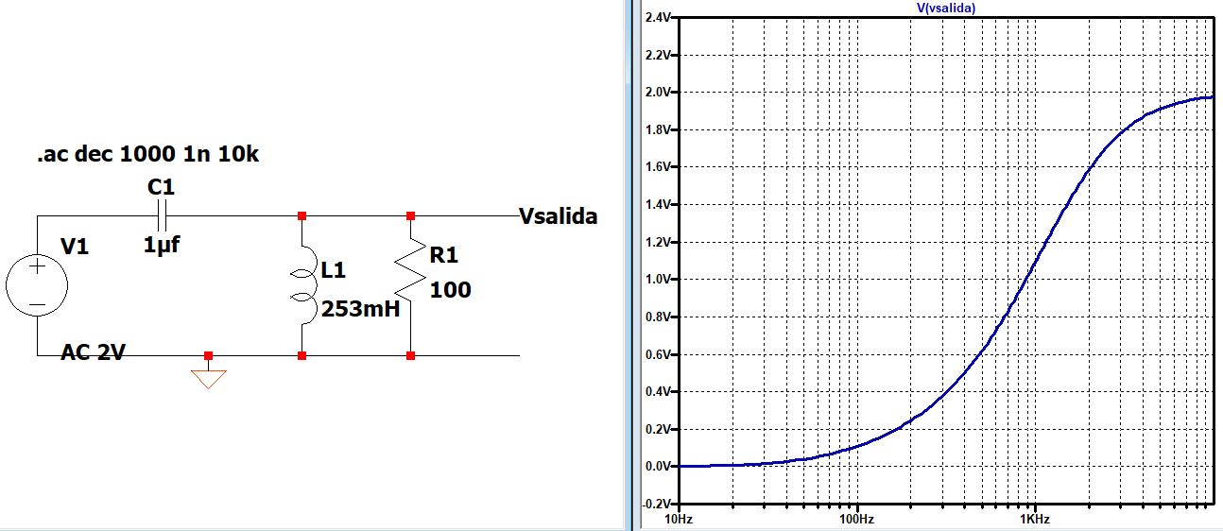

Explicación: En este circuito vemos como pasamos de un filtro paso en bajo a uno a paso en alto. Esto debido a que el capacitor ofrece una resistencia la cual varia ante altas y bajas frecuencias, en este caso este se va a comportar como un filtro paso en alto porque a altas frecuencias se resistencia baja, caso contrario a lo que ocurre con bajas frecuencias.

**Punto 4:**

Nosotros encontramos que...

El filtro pasa bajo suele usarse para resolver “batidos” de frecuencia, donde tendremos mezcladas distintas señales, otra de las funciones es resaltar un sonido de baja frecuencia, mejorar la dimensionalidad y para eliminar los elementos no deseados que interfieren en un audio ya que sirve para eliminar frecuencias altas e indeseables.

El filtro pasa alto suele ser utilizado como sistema de audio, procesamiento de imágenes y micrófonos ya que estos sirven principalmente para reducción de ruido, distorsión y los retumbes graves que afectan a las señales de sonido y audio.

El filtro pasa banda suele usarse como ecualizador (este es un panel el cual nos permite darle más relevancia a las frecuencias que creamos necesarias para mejorar la calidad de audio) y editor de audio donde se busca resaltar y atenuar frecuencias muy específicas e intermedias. Otra de las funciones de este es la de eliminar el ruido que alguna señal pueda contener sin embargo esta debería tener una frecuencia estable, es decir fija.